Prefeitura de Sorocaba

Plano de Arborização Urbana de Sorocaba
2009-2020

Sorocaba

Revisão 2012
SUMÁRIO
1. INTRODUÇÃO . . . . . . . . . . . . . . . . . . . . . . . . . . . . . . . . . . . . . . . . . . . . . . |  |  |  |  |  |  |  | 4
2. JUSTIFICATIVA . . . . . . . . . . . . . . . . . . . . . . . . . . . . . . . . . . . . . . . . . . . . |  |  |  |  |  |  |  | 6
 | 2.1. Diagnóstico da Arborização Urbana. . . . . . . . . . . . . . . . . . . . . . . . . |  |  |  |  |  |  | 8
 | 2.2. Benefícios da Arborização Urbana . . . . . . . . . . . . . . . . . . . . . . . . . . |  |  |  |  |  |  | 12
 | 2.3. Legislação . . . . . . . . . . . . . . . . . . . . . . . . . . . . . . . . . . . . . . . . . . . . . |  |  |  |  |  |  | 13
3. OBJETIVOS . . . . . . . . . . . . . . . . . . . . . . . . . . . . . . . . . . . . . . . . . . . . . . . . |  |  |  |  |  |  |  | 15
4. METAS . . . . . . . . . . . . . . . . . . . . . . . . . . . . . . . . . . . . . . . . . . . . . . . . . . . . |  |  |  |  |  |  |  | 15
5. ESTRATÉGIAS . . . . . . . . . . . . . . . . . . . . . . . . . . . . . . . . . . . . . . . . . . . . . . |  |  |  |  |  |  |  | 16
 |  | 5.1. Inventário Arbóreo e Levantamento das Áreas de Preservação Permanente Preservadas e Fragmentos Florestais localizados Fora de APP. . . . . . . . . . . . . . . . . . . . . . . . . . . . . . . . . . . . . . . . . . . . . . . . . . . . . . . |  |  |  |  |  | 16
 |  | 5.2. Manejo . . . . . . . . . . . . . . . . . . . . . . . . . . . . . . . . . . . . . . . . . . . . . . . . |  |  |  |  |  | 19
 |  |  |  |  | 5.2.1. Produção de Mudas em Viveiro Próprio e/ou Consorciado . . . |  |  | 20
 |  |  |  |  | 5.2.2. Seleção, Aquisição e Manejo de Mudas . . . . . . . . . . . . . . . . . . |  |  | 20
 |  |  |  |  | 5.2.3. Distribuição de Mudas . . . . . . . . . . . . . . . . . . . . . . . . . . . . . . . |  |  | 22
 |  |  |  |  | 5.2.4. Plantio em Calçadas, Praças e Avenidas . . . . . . . . . . . . . . . . . |  |  | 23
 |  |  |  |  | 5.2.5 Recomposição, Enriquecimento e Recuperação Florestal . . . . |  |  | 26
 |  |  |  |  | 5.2.6. MegaPlantio . . . . . . . . . . . . . . . . . . . . . . . . . . . . . . . . . . . . . . . . |  |  | 26
 |  | 5.3. Educação Ambiental . . . . . . . . . . . . . . . . . . . . . . . . . . . . . . . . . . . . . |  |  |  |  |  | 27
 |  | 5.4. Parcerias . . . . . . . . . . . . . . . . . . . . . . . . . . . . . . . . . . . . . . . . . . . . . . |  |  |  |  |  | 28
6. ESPAÇAMENTOS PARA PLANTIO . . . . . . . . . . . . . . . . . . . . . . . . . . . . . . . |  |  |  |  |  |  |  | 28
 |  |  | 6.1. Plantio em Passeios . . . . . . . . . . . . . . . . . . . . . . . . . . . . . . . . . . . . . |  |  |  |  | 28
 |  |  | 6.2. Árvores e infraestrutura urbana . . . . . . . . . . . . . . . . . . . . . . . . . . . |  |  |  |  | 28
7. LOCAIS PRIORITÁRIOS PARA PLANTIO . . . . . . . . . . . . . . . . . . . . . . . . . |  |  |  |  |  |  |  | 30
 |  |  | 7.1. Calçadas, Praças e Avenidas . . . . . . . . . . . . . . . . . . . . . . . . . . . . . . |  |  |  |  | 30
 |  |  | 7.2. Recomposição, Enriquecimento e Recuperação Florestal . . . . . . . |  |  |  |  | 30
8. ESPÉCIES A SEREM UTILIZADAS . . . . . . . . . . . . . . . . . . . . . . . . . . . . . . |  |  |  |  |  |  |  | 31
 |  |  |  | 8.1. Na Arborização de Vias Públicas . . . . . . . . . . . . . . . . . . . . . . . . . . . |  |  |  | 31
 |  |  |  | 8.2. Para Recomposição, Enriquecimento e Recuperação Florestal . . . |  |  |  | 32
9. MANUTENÇÃO DA ARBORIZAÇÃO URBANA . . . . . . . . . . . . . . . . . . . . . . |  |  |  |  |  |  |  | 32
 | 9.1. Cuidados Pós-plantio . . . . . . . . . . . . . . . . . . . . . . . . . . . . . . . . . . . . |  |  |  |  |  |  | 32
 | 9.2. Poda . . . . . . . . . . . . . . . . . . . . . . . . . . . . . . . . . . . . . . . . . . . . . . . . . . |  |  |  |  |  |  | 28
 |  |  |  |  |  | 9.2.1. Fatores que condicionam a Poda . . . . . . . . . . . . . . . . . . . . . . . |  | 34
 |  |  |  |  |  |  | 9.2.1.1. O formato das árvores . . . . . . . . . . . . . . . . . . . . . . . . . . . | 34
 |  |  |  |  |  |  | 9.2.1.2. A época de fazer a poda . . . . . . . . . . . . . . . . . . . . . . . . . . | 35
 |  |  |  |  |  |  | 9.2.1.3. O local da poda . . . . . . . . . . . . . . . . . . . . . . . . . . . . . . . . . | 37
 |  |  |  |  |  | 9.2.2. Tipos de poda . . . . . . . . . . . . . . . . . . . . . . . . . . . . . . . . . . . . . . |  | 39
 | 9.3. Remoção . . . . . . . . . . . . . . . . . . . . . . . . . . . . . . . . . . . . . . . . . . . . . . |  |  |  |  |  |  | 41
 | 9.4. Transplante . . . . . . . . . . . . . . . . . . . . . . . . . . . . . . . . . . . . . . . . . . . . |  |  |  |  |  |  | 42
10. SETORIZAÇÃO E CRONOGRAMA DA ARBORIZAÇÃO NOMUNICÍPIO . . |  |  |  |  |  |  |  | 43
 | 10.1. Cronograma de ação . . . . . . . . . . . . . . . . . . . . . . . . . . . . . . . . . . . . |  |  |  |  |  |  | 44
11. REFERÊNCIAS . . . . . . . . . . . . . . . . . . . . . . . . . . . . . . . . . . . . . . . . . . . . . |  |  |  |  |  |  |  | 46
1. INTRODUÇÃO

Sorocaba possui uma área territorial de 448.989 km2 e uma população de 596.060 habitantes, sendo que 99% encontram-se estabelecida na zona urbana (SEADE, 2012). Da área total, 82,14% está em área urbana e 17,86% em área rural (SEADE, 2012). A densidade demográfica em Sorocaba é de 1.327 hab./km2, superior a do Estado que é de 168 hab./km2 (SEADE, 2012). Segundo projeções da Fundação SEADE (2012), em 2020 Sorocaba terá 665.120 habitantes.
É importante destacar que Sorocaba teve uma taxa de crescimento populacional anual entre 2000 e 2010 de 1,75%, índice superior ao do Estado que foi de 1,09%. A população do município que era de 492.245 habitantes em 2000, em 2010 aumentou para 596.060 habitantes (SEADE, 2012).
Destaca-se também o processo de metropolização e a característica de pólo econômico que a cidade desempenha perante a Região Administrativa de Sorocaba, que conta com 79 municípios e a maior extensão territorial do Estado. Atualmente, o município está entre as dez maiores economias do Estado, decorrente de seu amplo parque industrial e de um forte setor de serviços. Os empregos formais em Sorocaba estão divididos em 32,2% na indústria, 39,1 % nos serviços, 22,4% no comercio e 6,1% na construção civil (SEADE, 2010).
O crescimento da economia do município e do próprio país tem feito muitas indústrias e empresas do setor de serviços se instalarem em Sorocaba. Este cenário leva a expansão das áreas construídas nas regiões industriais e zonas residenciais com novos bairros que surgem para receber as pessoas que se mudam para a nossa cidade ou aquelas que buscam novos empreendimentos para morar. Para que o crescimento ocorra de maneira a respeitar os ambientes naturais, o uso adequado do solo e de acordo com a legislação vigente é preciso haver uma gestão pública que leve a construção de uma cidade que ofereça qualidade vida às pessoas.
Sorocaba esta situada no interior do Estado de São Paulo (porção sudeste do Estado) entre as coordenadas 23º21’ e 23º35’ de Latitude Sul e 47º17’ e 47º36’ de Longitude Oeste.
Do ponto de vista geológico, Sorocaba localiza-se no limite entre sedimentos da Bacia Sedimentar do Paraná (Grupo Itararé, com rochas depositadas em antigos ambientes periglaciais, continentais a transacionais, deltaicos, compreendendo arenitos, siltitos e diamictitos de idade Permiano-Carbonifero, de cerca de 300 milhões de anos) e rochas do embasamento cristalino (Neoproterozóico). Em termos geomorfológicos, Sorocaba situa-se na borda da Depressão Periférica Paulista (AB´SABER, 1948).
O clima da região é segundo classificação de Koeppen, do tipo “Cfa” (subtropical quente), apresentando como temperatura media anual 21,4ºC, máxima de verão 30,1ºC e mínima de inverno 12,2ºC, e 1.285 milímetros de altura pluviométrica anual (KOEPEN, 1958).
Na região ocorrem solos predominantemente das classes Argissolos e Latossolos, embora ocorra também Cambissolos, Neossolos Litólicos e Quartzarênicos em algumas porções do município (MADEIRA, 2001).
A formação da vegetação original da região do município de Sorocaba é de Floresta Estacional Semidecidual (FES) com zonas de contato (ecótonos) com formações de Cerrado.
Isso faz dessa região muito especial do ponto de vista ambiental, principalmente da perspectiva florística, pois conforme Odum (1988), regiões de confluência de dois habitats distintos geralmente apresentam maior riqueza na biodiversidade comum aos dois biomas, quando comparada a apenas um dos habitats isoladamente.
Segundo Mello (2012), 16,68% do território municipal possui remanescentes de vegetação natural, sendo que 62% destes locais estão pulverizados em fragmentos menores que 1 ha, e com o maior com cerca de 300 ha. As áreas de APP em Sorocaba representam 19% da área do município, sendo que 45% desta área possui cobertura florestal e responde por cerca de 50% de toda a cobertura florestal do município (Mello, 2012). Se todas as APP fossem restauradas haveria um incremento de 11% na cobertura florestal do município, que passaria dos atuais 16,68% para 28% (Mello, 2012). Os locais mais prioritários de conservação estão na região sudeste do município, principalmente nas áreas rurais, que possui ampla malha hídrica, além das margens do rio Piragibu, pela necessidade de conservação da qualidade de suas águas, que possuem potencial para abastecimento público.
Vale destacar também que o território do município é marcado por uma densa e perene malha hídrica composta por 2.881 nascentes enumeradas em estudo preliminar da Secretaria do Meio Ambiente, em 2010, além disso, conta com dezenas de córregos, e alguns rios, entre os quais o Rio Sorocaba e o Rio Pirajibu se destacam por suas maiores vazões.
No entanto, o patrimônio ambiental do município sofre pressão do modelo tradicional de desenvolvimento econômico, agrícola, imobiliário e industrial que causa constante pressão e degradação sobre os recursos naturais de Sorocaba.
Desta forma, uma dimensão estratégica para a gestão ambiental no município é ampliar a arborização urbana como uma das formas de atenuar os efeitos da urbanização, crescimento econômico e demográfico no ambiente.

2. JUSTIFICATIVA

Para melhorar e ampliar a arborização urbana, a Prefeitura de Sorocaba tem criado novos espaços públicos como parques e praças, além das árvores que são plantadas no entorno dos equipamentos públicos. Estes locais se integram de forma mais harmônica à paisagem urbana, valorizam os bairros e oferecem espaços de convivência, lazer e prática de atividades físicas. É importante ressaltar que o processo de arborização do município está em consonância com o Plano Diretor de Desenvolvimento Físico Territorial, instituído pela Lei n° 7.122/04, revisado pela Lei n° 8.181/07. Esse Plano destaca a importância das unidades de conservação conforme segue. No Capítulo 1, Art. 2º, são descritas as principais funções sociais do ordenamento do desenvolvimento urbano, tendo-se como uma delas:
“III - garantir a qualidade ambiental e paisagística, protegendo os recursos naturais”.
No Art. 15º, são descritas as zonas de uso em que o município é subdividido para efeito da ordenação de parcelamento, uso e ocupação do solo.
Dentre estas zonas, tem-se a “Zona de Conservação Ambiental - ZCA”, especificada no Art. 24º como zonas:
“destinadas à implantação exclusiva de usos que garantam a ampla manutenção de superfícies permeáveis recobertas por vegetação tais como parques públicos, sendo admitidos empreendimentos privados semelhantes, tais como clubes recreativos e usos residenciais com baixíssimos índices de ocupação, desde que preservem, em caráter permanente, o atributo protegido”.
Na ZCA são admitidos os Usos Especiais que compreendem, entre outros, jardins botânicos e zoológicos, parques nacionais, reservas ecológicas e áreas de proteção ambiental.
O Plano Diretor prevê operações urbanas consorciadas, no Art. 33º, onde é disposto que a criação de áreas verdes públicas e unidades de conservação, prioritariamente em áreas de interesse ambiental, é uma das finalidades em que tais operações urbanas poderão ser propostas.
Dispõe ainda sobre as áreas verdes e espaços livres para lazer, no seu art. 53º , que estabelece:
“ a política referente às áreas verdes e espaços livres para lazer deve se pautar pelo objetivo geral, que é implantar gradualmente em Sorocaba um sistema de espaços não construídos, composto por grandes parques, praças, pequenos parques vicinais e jardins internos aos empreendimentos”.
§ 1º São diretrizes especificas:
I - implantar e manter o ajardinamento e a arborização urbana, arregimentando a parceria da população através de programas permanentes de manutenção, educação, divulgação e orientação técnica;
II - implantar novos parques urbanos prioritariamente nas várzeas do rio Sorocaba e de alguns de seus afluentes, em Zonas de Conservação Ambiental, de forma a:
a) Viabilizar a manutenção da vegetação ciliar e de outros tipos de cobertura vegetal, garantindo a permeabilidade do solo e a facilidade de drenagem;
b) Viabilizar equipamentos de recreação e lazer ao ar livre junto aos bairros onde está previsto um crescimento notável da população residente;
III - implantar parques vicinais, inseridos em novos loteamentos urbanos, nas várzeas, de forma a prevenir o assoreamento dos cursos d’água que leva ao aumento das ocorrências de inundações, e assim minimizar os prejuízos das cheias.
Consta ainda do Art.98º desse dispositivo legal a obrigatoriedade dos responsáveis pela implantação de novos loteamentos de elaborar o projeto de arborização, bem como sua execução e custeio.
Recentemente foi publicado o Decreto Nº 18.537, de 09 de setembro de 2010, que Institui normas e critérios específicos para a arborização de novos loteamentos, permitindo maior controle aos projetos de arborização que devem ainda ser submetidos à avaliação do Conselho Municipal de Desenvolvimento do Meio Ambiente.
Por fim, há a Lei Nº 10.060, de 03 de maio de 2012, que instituiu a Política Municipal de Meio Ambiente de Sorocaba, e que criou os instrumentos legais para se preservar, defender e recuperar a qualidade do meio ambiente no nosso município.

2.1. Diagnóstico da Arborização Urbana

Como forma de diagnosticar a vegetação do município de Sorocaba foram realizados diversos trabalhos que, em conjunto, permitiram um diagnóstico confiável sobre a cobertura vegetal de nosso Município.
Por meio de um convênio com a Universidade Federal de São Carlos (UFSCar), foi elaborado em 2012 um inventário arbóreo por censo para levantar as árvores existentes nas vias públicas de Sorocaba. Esse estudo beneficiará a gestão ambiental urbana de Sorocaba, pois traz características quantitativas e qualitativas das árvores da cidade. Coordenado pela Secretaria do Meio Ambiente (Sema), o objetivo do censo foi de reunir dados e informações das árvores localizadas nas ruas e canteiros centrais para conhecer, planejar e controlar as espécies arbóreas existentes e a serem plantadas no município. Os resultados indicam que a quantidade de árvores em calçadas e canteiros centrais é de 74.638 árvores, com uma projeção média de copa de 17,18 m².
Para se calcular a cobertura arbórea de Sorocaba, foi utilizado o número de árvores em Calçadas e Canteiros centrais, dados obtidos com o inventário arbóreo por censo realizado pela UFSCAR Sorocaba. Para os jardins e quintais, foi adotado um valor de 17,18m² de área de projeção de copa (Apc) por árvore, média das Apc de todas as árvores levantadas no inventário arbóreo. Nos 155.880 domicílios particulares permanentes, tipo casa, existentes em Sorocaba (Censo Demográfico 2010 – IBGE), foi estimada a ocorrência de 30.000 árvores em jardins e quintais. A área referente a Matas Ciliares e Fragmentos Florestais na zona urbana de Sorocaba foi levantada através de levantamento aerofotográfico de 2004 sobreposto em base CAD para cálculo das dimensões das áreas. As áreas podem ser vistas no quadro I.

Quadro I - Áreas com vegetação arbórea urbana em Sorocaba.
Zona | Passeios públicos |  | Canteiros centrais |  | Jardins e Quintais | Mata Ciliar e Fragmentos Florestais |  |  | Total
 | (m2) |  | (m2) |  | (m2) | (m2) |  |  | (m2)
Centro | 35.451 |  | 3.658 |  | 15.687 | 17.661 |  |  | 72.457
Leste | 113.193 |  | 9.919 |  | 49.379 | 14.346.790 |  |  | 14.519.281
Norte | 336.450 |  | 39.636 |  | 150.844 | 29.781.663 |  |  | 30.308.593
Oeste | 436.663 |  | 21.413 |  | 183.730 | 9.301.317 |  |  | 9.943.124
Sul | 260.218 |  | 28.394 |  | 115.760 | 4.892.701 |  |  | 5.297.072
Total | 1.181.975 |  | 103.020 |  | 515.400 | 58.340.132 |  |  | 60.140.528
Área Urbana |  |  |  |  |  |  | 367,8 km2
Área de Projeção de Copa 2012 - Apc 2012 |  |  |  |  |  | 60,1 km2
Percentual de projeção de copa existente em 2012 |  |  |  |  |  | 16,35%

Hoje, Sorocaba tem como meta alcançar 20% da área urbana com projeção de copa arbórea. Em setembro de 2012 foi contabilizado o total de 60.140.523 m² de área de projeção de copa na zona urbana de Sorocaba, o que significa 16,35% da área urbana total.
Para atingir a meta de 20% de projeção de copa até dezembro de 2018, deverão ser plantadas 898.627 árvores até 2016, já contabilizado um índice de perdas de mudas de 15%, conforme consta do cronograma plurianual (Anexo AU2). Na estimativa do número de árvores necessárias para alcançar essa meta, considerou-se o valor médio de área de projeção de copa de 17,18m²/árvore, encontrado no Censo Arbóreo de vias do município. Julgou-se mais indicada a utilização desse valor por ser mais preservacionista que o utilizado em versões anteriores do Plano de Arborização do Município (35m²/árvore), sendo aquele um valor menor que o sugerido para a projeção média de copa de árvores de pequeno porte (25m²), resultando assim em em metas mais elevadas de plantio. (Quadro II).

Quadro II – Meta de Arborização Urbana (dezembro de 2018)
Meta | Déficit | Projeção de Copa | Deficit em árvores | Déficit +perdas (15%)
20% Apc | 3,65% | 17,18 m2/arv. | 781.415 | 898.627

Em relação à arborização das diferentes zonas da cidade, a região Norte possui a maior área absoluta de projeção de copa do município, com 50,4% das árvores da cidade, seguida pela região Leste com 24,2% das árvores, região Oeste com 16,6% das árvores região Sul com 8,8% das árvores, e em último a região central, com 0,1% das árvores urbanas de Sorocaba.
Ao verificar projeção de copa relativa nas diferentes áreas do município, verifica-se que a Zona Leste é a mais privilegiada, pois 22,24% de sua área urbana é coberta pela copa de árvores. Essa situação provavelmente se deve à existência de Zona de Chácaras Urbanas nessa zona, além da malha hídrica do município se concentrar principalmente nessa área. A zona Norte ocupa o segundo lugar em projeção relativa de copa, com 16,29%, seguida da zona Oeste, com 14,46%, zona Sul, com 11,53% e, por fim, zona Central com 4,17%.
As calçadas e canteiros centrais da zona Central apresentaram a maior projeção média de copa por árvore do município, com 27,76m², seguida pela região Oeste com 24,82 m², Zona Leste com 17,62 m², Zona Sul com 17,38 m² e Zona Norte com 11 m². Esses resultados sugerem uma maior prevalência de árvores mais antigas no centro da cidade, enquanto que na Zona Norte predominam árvores jovens e/ou de pequeno porte.
Crestana et al (2007) cita que há aproximadamente 5.000 espécies de árvores que podem ser usadas em arborização urbana. Conforme foi levantado no inventário arbóreo pela UFSCAR, existem hoje plantadas nas vias públicas da cidade 518 espécies diferentes de árvores, havendo, portanto, potencial para a inclusão de muitas outras espécies para arborização urbana em Sorocaba.
Ao analisarmos o número de exemplares levantado pelo inventário arbóreo, verificamos que há 17 espécies que possuem acima de mil exemplares, as quais respondem por 57,65% da arborização, no outro extremo, quando consideramos apenas as espécies que têm até 10 exemplares, há 320 espécies nesta situação e que somam 1,24% da arborização das vias públicas da cidade. O Quadro III mostra como é a participação das espécies mais freqüentes na arborização das calçadas e canteiros centrais da cidade.

Quadro III – Relação das 20 espécies de árvores mais freqüentes nas vias públicas.
Nº | Espécie | Nº de exemplares | Porcentagem | Porcentagem acumulada
1 | Murraya exotica | 4500 | 6,03% | 6,03%
2 | Schinus molle | 4204 | 5,63% | 11,66%
3 | Ficus sp. | 4109 | 5,51% | 17,17%
4 | Handroanthus chrysotrichus | 4091 | 5,48% | 22,65%
5 | Caesalpinia pelthophoroides | 4037 | 5,41% | 28,06%
6 | Lagerstroemia indica | 2966 | 3,97% | 32,03%
7 | Terminalia catappa | 2710 | 3,63% | 35,66%
8 | Ficus benjamina | 2638 | 3,53% | 39,20%
9 | Syagrus romanzoffiana | 2135 | 2,86% | 42,06%
10 | Tibouchina granulosa | 2134 | 2,86% | 44,92%
11 | Bauhinia variegata | 2080 | 2,79% | 47,70%
12 | Murraya paniculata | 1456 | 1,95% | 49,65%
13 | Handroanthus sp. | 1415 | 1,90% | 51,55%
14 | Handroanthus roseo-alba | 1305 | 1,75% | 53,30%
15 | Ligustrum lucidum var. japonicum | 1127 | 1,51% | 54,81%
16 | Nerium oleander | 1067 | 1,43% | 56,24%
17 | Duranta rapens aurea | 1053 | 1,41% | 57,65%
18 | Dipsys lutescens | 932 | 1,25% | 58,90%
19 | Eugenia uniflora | 861 | 1,15% | 60,05%
20 | Licania tomentosa | 801 | 1,07% | 61,12%

2.2. Benefícios da arborização urbana

A arborização urbana bem planejada e implantada contribui para:
- A estabilidade microclimática, isto é, uma cidade adequadamente arborizada apresenta um clima mais ameno, sem grandes variações de temperatura;
- Melhoria da qualidade do ar, pela adsorção de material particulado, redução dos níveis de dióxido de carbono, dióxido de enxofre, monóxido de carbono, contribui significativamente para a redução da poluição do ar;
- A redução da poluição sonora através do amortecimento das ondas de som por barreiras verdes e pelas copas das árvores;
- Melhoria no paisagismo ou do aspecto visual da cidade: principalmente em diferentes épocas de floração multicores, criando diferentes sensações durante as estações do ano;
- Segundo McPherson et al. (1997), em uma estimativa feita na cidade de Chicago apontou que o incremento de 10% na cobertura vegetal urbana pode reduzir a energia gasta com resfriamento em até US$ 90 por ano por habitação. A Associação Americana de Engenheiros Florestais estima que cada árvore propicie uma oferta de serviços no valor de US$ 273,00/individuo/ano;
- Melhoria da saúde física e mental da população: em face de todas as melhorias já citadas;
- Abrigo e alimento para animais, principalmente pássaros.

2.3. Legislação

O plano de arborização urbana de Sorocaba ampara-se nos seguintes instrumentos legais:
I - Lei N° 1.417, de 30 de junho de 1966: dispõe sobre o código de arruamento e loteamento e estabelece que o interessado deve assinar termo de compromisso no qual se obrigara a executar, a própria custa, arborização defronte aos lotes da área a ser loteada, segundo os critérios técnicos estabelecidos pela Prefeitura Municipal
II - Lei Nº 6.045, de 08 de novembro de 1999: com o intuito de efetivar a existência e manutenção das áreas ciliares no município, autoriza a Prefeitura Municipal a conceder incentivos fiscais aos imóveis que preservem as Áreas de Preservação Permanentes (APP) ou Unidades de Conservação (UC) inseridas em seu território, por meio da isenção de 50% do valor do Imposto Predial e Territorial Urbano (IPTU) aos proprietários que adotem esta iniciativa.
III - Lei Nº 7.974, 16 de outubro de 2006: cria o Sistema Municipal de Preservação às Nascentes e Mananciais (SPM), vinculado ao Serviço Autônomo de Água e Esgoto (SAAE), e ainda dispõe sobre o cadastramento e monitoramento destas áreas no município de Sorocaba.
IV - Lei Nº 8.568, de 15 de setembro de 2008: determina a obrigatoriedade do plantio de uma árvore, preferivelmente em corredores de biodiversidade entre Unidades de Conservação e outras áreas florestadas, para cada veículo (automóveis, motocicletas e outros veículos automotores) vendido em concessionárias de veículos, sendo que o descumprimento desta compensação implica em multa de R$ 1.000,00 para cada veículo, sendo este valor destinado ao Fundo de Apoio ao Meio Ambiente (FAMA) em campanhas e outras ações ligadas a conscientização acerca do aquecimento global potencializado pelas atividades antrópicas.
V - Lei Municipal Nº 8.412, de 24 março de 2008: denominada “Projeto uma Criança uma Árvore”, institui a doação de uma muda de árvore nativa, por parte da Prefeitura Municipal, aos pais de cada criança nascida no município, sendo que o local de plantio deverá ser escolhido pelos pais, ou caso não haja local próprio para isto, o plantio deverá seguir as conformidades do Plano de Arborização do município.
VI - Lei Municipal Nº 4.812, de 12 de maio de 1995: Disciplina a proteção, o corte e a poda da vegetação de porte arbóreo no município.
VII - Lei Nº 5.044, de 08 de fevereiro de 1996: “Estabelece normas para plantio
de árvores em logradouros públicos”, autorizando o poder executivo a produzir um caderno com orientações e normas para o plantio de árvores.
VIII – Decreto Nº 18.537, de 09 de setembro de 2010: “Dispõe sobre a regulamentação do inciso VII, do Art. 98º da Lei Nº 8181/2007 (Plano Diretor)”; este decreto regulamenta os projetos de arborização em novos loteamentos. Em função desses dispositivos legais, bem como da elaboração do Plano de Arborização Urbana e do Programa de Recuperação de Mata Ciliar e Nascentes, entre outras iniciativas, o município de Sorocaba possui, e vem aperfeiçoando, diversos mecanismos de fomento a conservação, recuperação e manutenção da arborização de passeios públicos, e das áreas verdes e ciliares existentes no município.
IX - Lei n° 9.796, de 09 de novembro de 2011, que dispõe sobre a obrigatoriedade de implantação de projeto de arborização em condomínios com área de terreno superior a 5.000 m². Para tanto deverá ser apresentado o projeto, e executada a arborização nas vias de circulação e espaços de lazer livres internos, bem como nas vias públicas cujo imóvel faz testada
X - Lei Nº 10.060, de 3 de maio de 2012: ” Dispõe sobre a Política Municipal de Meio Ambiente de Sorocaba e dá outras providências”; No âmbito municipal tem o objetivo de promover a preservação, conservação, defesa, recuperação e melhoria da qualidade ambiental e da qualidade de vida de dos cidadãos.
XI - Lei Nº 10.187, de 25 de julho de 2012: “Dispõe sobre a mudança de fiação aérea para subterrânea, e dá outras providências.”, que prevê que toda a fiação aérea na região central da cidade será modificada para um sistema de fiação subterrânea.
XII - Lei Nº 10.241, de 03 de setembro de 2012: “Dispõe sobre o incentivo ao plantio e manutenção de árvores, mediante desconto no IPTU (Imposto Predial Territorial Urbano) e dá outras providências”.
XIII - Lei Nº 9.209, de 06 de julho de 2009: “Dispõe sobre o plantio e conservação de árvores frutíferas no município de Sorocaba e dá outras providências”.

3. OBJETIVOS

Os objetivos principais deste plano de arborização:
- Promover a arborização como instrumento de desenvolvimento urbano, qualidade de vida e equilíbrio ambiental;
- Aumentar e melhorar a cobertura e qualidade da arborização urbana de Sorocaba, com base em um processo técnico, planejado e participativo;
- Priorizar o uso de espécies nativas;
- Utilizar os dados do banco de áreas para orientação dos plantios de árvores nas áreas públicas do contexto urbano;
- Estabelecer parâmetros técnicos para a o plantio de árvores no contexto urbano;
- Melhorar a distribuição das árvores urbanas nas diversas regiões da cidade;
- Promover a educação ambiental da população por meio das ações de arborização urbana.

4. METAS

As metas a serem atingidas neste plano de arborização são as seguintes:
- Desenvolver e aprimorar procedimentos e instrumentos legais para autorização de poda e supressão de árvores, e compensação ambiental pela supressão de árvores até 2013;
- Capacitar as pessoas responsáveis pelo plantio, poda e manutenção da arborização urbana para que execute os serviços atendendo as normas técnicas até 2012;
- Aumentar o índice de áreas de projeção de copa do município para 20% da área urbana do município até 2019;
- Plantar 678.873 árvores na área urbana até 2020.

5. ESTRATÉGIAS

A seguir são apresentadas as estratégias a serem utilizadas para que se atinjam os objetivos e metas desse plano de arborização. A primeira fase já foi concluída, com a realização de um inventário da situação da arborização urbana e da existência de fragmentos florestais no município. De posse destas informações será possível fazer com maior precisão no município as ações de plantio, manutenção, poda, remoção e transplante de árvores e também promover ações de educação ambiental por estes setores.

5.1. Inventário Arbóreo e Levantamento das Áreas de Preservação Permanente Preservadas e Fragmentos Florestais localizados Fora de APP.

O Relatório Final do Censo Arbóreo realizado pela UFSCar segue em documento complementar a este plano e inclui o levantamento dos espécimes arbóreos e arbustivos plantados nas calçadas do município, sendo catalogado a espécie, a altura, o diâmetro, a altura do peito (DAP) e demais parâmetros fitossanitários. Foi avaliado o potencial de interferências que essas espécies possam ter com o calçamento e outras benfeitorias públicas e privadas de seu entorno e sua localização cartográfica.
Em 2010, para identificação da situação da arborização do município de Sorocaba, técnicos da SEMA procederam ao levantamento quantitativo da cobertura vegetal existente em áreas de preservação permanente, conforme disposto no Código Florestal vigente na época (Lei Federal n° 4771/65), com a utilização de aerofotografias e ortofotos, utilizando linguagem cartográfica vetorial (malha hídrica georefenciada, fornecida pela Prefeitura de Sorocaba e produzida pela Secretaria de Obras e Infra Estrutura Urbana-SEOBE, datadas do ano de 2008) e matricial (ortofotos da cidade de Sorocaba, realizadas em maio de 2004 em escala 1:20.000). A interpolação dos dados foi realizada utilizando o Sistema de Informações Geográficas ARCGIS 9 e o banco de dados da Prefeitura. O levantamento da área ocupada pelas matas ciliares urbanas resultou em 2.840,49 ha.
Em 2012, houve evolução no banco de dados utilizados na identificação das áreas arborizadas do município em relação aos dados disponíveis nos anos anteriores. Entre os novos dados, inclui-se o levantamento da área dos fragmentos de vegetação existentes em todo o território de Sorocaba e o censo arbóreo das calçadas e canteiros centrais das vias localizadas no perímetro urbano. Esses novos dados substituíram aqueles utilizados nos anos anteriores para quantificação da arborização em área urbana, que eram valores extrapolados a partir de estudo por amostragem, no caso do “Inventário Arbóreo por Amostragem no Perímetro Urbano do Município de Sorocaba – SP”, desenvolvido pela área técnica da SEMA em 2010, e informações parciais relativas aos fragmentos florestais do município, que incluíam apenas o mapeamento dos fragmentos remanescentes na Zona Industrial – ZI e Zona Residencial 3 - ZR3 (instituídas no Plano Diretor, Lei 8.181/2007), constante do estudo realizado pela UNESP/Campus Sorocaba, denominado “Elaboração de um Índice de Sustentabilidade para Fragmentos de Vegetação utilizando-se Técnicas de Geoprocessamento.”, publicado em 2010 e que apresenta as áreas vegetadas nessas zonas em 2008.
Em decorrência da contratação da empresa WALM Engenharia e Tecnologia Ambiental Ltda. para a elaboração do Plano Diretor Ambiental do município, a SEMA recebeu no segundo semestre de 2012 o mapeamento das áreas com vegetação, usos e ocupação do solo do município (Anexo AU2). Esse mapeamento foi realizado a partir da utilização das mesmas ortofotos da cidade de Sorocaba, de maio de 2004 em escala 1:20.000, utilizadas para o levantamento da cobertura vegetal existente em áreas de preservação permanente, de informações do banco de dados da Prefeitura e de outros estudos levantados e executados pela WALM. A interpolação dos dados foi realizada utilizando SIG. A partir do mapa disponibilizado pela WALM, a equipe técnica da SEMA isolou e quantificou a área de projeção de copa pertencente aos fragmentos florestais em estágio avançado, estágio médio e estágio inicial, localizados fora de área de preservação permanente no município.
A partir do mapeamento de áreas de preservação permanente executado em 2010 e dos dados de área de projeção de copa de fragmentos florestais localizados fora de área de preservação permanente, novo mapa foi elaborado pela equipe técnica da SEMA com o objetivo de visualizar a distribuição espacial dos fragmentos florestais existentes em área urbana e quantificar sua área de projeção de copa total e por zonas (norte, sul, leste, oeste e centro) de acordo com os limites disponibilizados pela Secretaria da Habitação e Urbanismo (Anexo AU2). Chegou-se ao valor de 58.340.132m² de área de projeção de copa de fragmentos florestais localizados no perímetro urbano de Sorocaba, excluídas as áreas de reflorestamentos comerciais, o que equivale a 15,86% da área urbana do município.
Por meio de um convênio firmado com a Universidade Federal de São Carlos (UFSCar), foi concluído em 2012 o Censo Arbóreo completo das calçadas e canteiros centrais do município de Sorocaba. Coordenado pela Secretaria do Meio Ambiente (Sema), o objetivo do inventário foi possibilitar a definição mais precisa das ações necessárias de plantio, manutenção, poda, remoção e transplante de árvores no município. O Inventário foi constituído pelo levantamento de todos os espécimes arbóreos plantados nas calçadas e vias públicas do município, catalogando espécies, idade aproximada, altura, diâmetro a altura do peito (DAP), projeção de copa, situação fitossanitária (este item foi verificado em uma amostragem de 10%) e perspectivas de desenvolvimento, bem como avaliação do potencial de interferências que essas espécies possam ter sobre o calçamento e outras benfeitorias públicas e privadas de seu entorno (Anexo AU2).
Com base nas informações levantadas nesse inventário arbóreo, concluiu-se que a vegetação arbórea de Sorocaba presente nas vias públicas é composta por 74.638 árvores, de cerca de 430 espécies diferentes, com projeção total de copa correspondente à 1.284.995m² ou 0,35% da área urbana, e média de projeção de copa de 17,18 m²/árvore.
O “Inventário Arbóreo por Amostragem no Perímetro Urbano do Município de Sorocaba – SP”, desenvolvido pela área técnica da SEMA em 2010, foi utilizado para estimar a ocorrência 30.000 árvores em jardins e quintais, tendo em vista que esses dados não foram alvo de atualização. Para estimar a porcentagem de projeção de copa das árvores de jardins e quintais, adotou-se a média de projeção de copa identificada nos exemplares arbóreos das vias, 17,18 m²/árvore, chegando ao valor de 515.400m² ou 0,14% da área urbana.
Assim, para o levantamento da área de projeção de copa na área urbana foram utilizados os dados do Inventário arbóreo das vias da cidade, elaborado pela UFSCar, do mapeamento dos fragmentos de vegetação da área urbana total do município, incluindo os fragmentos em áreas de preservação permanente, e estimativas acerca do número de árvores plantadas em jardins e quintais de residências.
A partir da somatória dessas áreas (60.140.528 m²) e, considerando a área urbana do munícipio que é de 367,8 km², tem-se uma área de projeção de copa que corresponde a 16,35% da área urbana (Anexo AU4).
Para atingir os objetivos e as metas desse plano de arborização, esses dados serão constantemente atualizados.

5.2. Manejo

O manejo da arborização urbana ocorrerá com o apoio de uma serie de instrumentos, que em conjunto deverão sustentar o desenvolvimento desse plano e atingir os objetivos e metas apresentados.
O uso e aplicação dos instrumentos abaixo deverão ser suficientes para que ao final do período de 12 anos, se tenha efetivamente plantado 801.532 mudas de árvores e garantido a sobrevivência das mesmas. Dessa forma haverá uma elevação no índice de áreas verdes do município, atingindo os objetivos de aumentar e melhorar a cobertura e qualidade da arborização urbana de Sorocaba, promovendo a qualidade de vida e equilíbrio ambiental.

5.2.1. Produção de Mudas em Viveiro Próprio e/ou Consorciado

Caberá ao Viveiro Municipal e ou viveiro(s) consorciado(s), dentre outras atribuições:
I - produzir 350.000 mudas por ano visando atingir os padrões mínimos estabelecidos para plantio em vias públicas ou em áreas de recomposição, enriquecimento e recuperação florestal, em quintais de acordo com este plano;
II – identificar, cadastrar e proteger árvores - matrizes, para a produção de sementes e mudas de qualidade com sustentabilidade;
III - implantar um banco de sementes nativas com material genético regional;
IV - testar espécies com predominância de nativas não - usuais, com o objetivo de introduzi-las na arborização urbana do município;
V - difundir e perpetuar as espécies vegetais nativas no município;
VI - promover o intercâmbio de técnicas, de sementes e mudas com outros municípios da região e do Estado de São Paulo;

5.2.2. Seleção, Aquisição e Manejo de Mudas

I - Características das Mudas para Calçadas, Praças e Avenidas:
a) Palmeiras
Altura do estipe: 3,0m – 4,0 m (exceto determinadas espécies a serem definidas pela Secretaria Municipal competente) DAP (diâmetro a 1,3m do solo): 0,15 metros Características Gerais:
- Ter boa formação;
- Deve estar isenta de pragas e doenças;
- Estar viçosa e resistente, capaz de sobreviver a pleno sol;

b) Espécies Arbóreas
Altura do fuste¹: 2,0 m.
1 fuste: porção inferior do tronco de uma árvore, desde o solo até a primeira inserção de galhos
Diâmetro mínimo a 1,3 m do solo: 3,0 cm
Características Gerais:
- Ter boa formação;
- Deve estar isenta de pragas e doenças;
- Raízes não enoveladas na embalagem;
- As mudas devem ter passado por endurecimento a pleno sol e possuir fuste retilíneo, rijo e lenhoso sem deformações ou tortuosidades que comprometam o seu uso.

II - Características das Mudas Destinadas a Projetos de Recomposição, Enriquecimento e Recuperação Florestal

Dentre as características importantes para a escolha das mudas considerando o local de plantio, pode-se citar:
- Adaptabilidade edafoclimática;
- Variedade de espécies;
- Variabilidade genética;
- Seguir orientações da Secretaria Estadual do Meio Ambiente para a escolha das espécies (Resolução SMA 08/08);
- Importância para a fauna: seja para abrigo, nidificação, alimentação, etc.;
- Fazer parte da listagem de espécies raras ou ameaçadas da SMA;
- Porte mínimo de 0,50m
- Acondicionadas em embalagens plásticas e ou tubetes;
- Raízes não enoveladas na embalagem;
- Estar livre de pragas e doenças;
- Possuir raízes bem formadas e com vitalidade;
- Estar viçosa e resistente, capaz de sobreviver a pleno sol;
- Ter passado por endurecimento a pleno sol;
- Possuir fuste retilíneo, rijo e lenhoso sem deformações ou tortuosidades que comprometam o seu uso.
- Ser originaria de viveiro cadastrado no Ministério da Agricultura.

5.2.3. Distribuição de Mudas

Dentre as estratégias disponíveis a incorporação do elemento arbóreo no sítio urbano, a distribuição de mudas é uma daquelas onde a interação com a população é maior. As mudas serão entregues à comunidade de acordo com este
Plano de Arborização, e dentro do plano de educação ambiental específico para tal.
As espécies escolhidas para este tipo de distribuição correspondem a espécies floríferas e frutíferas silvestres de pequeno e médio porte, visando o incentivo ao plantio em áreas privadas, principalmente em quintais.
As iniciativas públicas ou privadas que pró - ativamente idealizarem promover a distribuição de mudas de árvores à população, devem solicitar informações e a autorização junto a Secretaria Municipal do Meio Ambiente, informando previamente:
- a origem das mudas;
- as espécies;
- quantidade dessas mudas;
- o local adequado onde essas mudas serão plantadas e manejadas e,
- projeto paisagístico para as áreas de plantio.

Não serão distribuídas mudas para fins de compensação ambiental, decorrentes de penalidades.

5.2.4. Plantio em Calçadas, Praças e Avenidas

I. Critérios para a Execução do Plantio em Calçadas, Praças e Avenidas.
O plantio deve ser feito, preferencialmente, na estação chuvosa ou, qualquer época do ano, desde que se irrigue na época seca;
Demarcação dos berços de plantio: deverá ser realizada através da pintura da guia com tinta indelével e identificável pela equipe de plantio;
Ao redor da planta deve existir uma área permeável, seja na forma de canteiro, faixa ou piso drenante que permita a infiltração da água de irrigação e a aeração do solo. As dimensões recomendadas para estas áreas não impermeabilizadas, sempre que as características dos passeios ou canteiros centrais permitirem, deverão ser de 2m² para as árvores de copa média (entre 8 e 12 metros de raio) e de 3 m² para porte grande (com 13 a 20 metros de raio).
O espaço livre recomendável para o trânsito de pedestres em passeios públicos é de 1,5 metros, sendo que o espaço livre mínimo deverá ser de 1,20 metros, conforme norma ABNT 9050/94.
Corte do passeio: deverá ser realizado por equipamento moto-mecânico de corte do tipo policorte de forma a manter um acabamento afilado. As dimensões mínimas do berço de plantio deverão ser de 70x70x50cm.
Substituição da terra: Se o solo for de baixa qualidade como no caso de aterros, ou se possuir entulho, o berço deverá ser maior com 100x100x140 cm, e o solo substituído. O solo que irá preencher a cova será uma mistura de uma parte do solo de textura argilosa, uma parte de solo de textura arenosa e uma parte de composto orgânico mineralizado. Após o preparo do berço e preparo do solo, será feita a adubação química. Para uma cova com dimensões de 70x70x50cm, fazer a adubação conforme as quantidades na tabela IV.
O entulho resultante deverá ser imediatamente recolhido para o aterro de inertes. O local deverá ser varrido visando a sua completa limpeza;
A adubação orgânica e a correção com calcário dolomítico precederão a adubação química, sendo que, os primeiros serão misturados ao volume total da cova e o segundo somente no momento do plantio, 5 cm abaixo do torrão e separado por uma pequena camada de terra. A cova preparada desta forma propicia a formação de raízes mais profundas e um perfeito desenvolvimento das mudas.

Tabela IV – Adubação em berço de plantio
Fertilizante | Dosagem em gramas
4-14-8 | 425
Calcário dolomítico | 130
FTE (fritas) | 205
Fonte: adaptado de Árvores e Cia. CATI, Campinas, 2007.

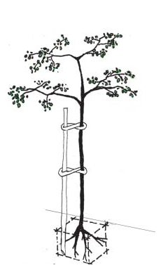
Plantio: O plantio começa com a retirada da muda do seu saco, tomando o cuidado para não danificar o torrão. A muda será plantada no centro do canteiro. O colo da muda irá ficar 5 cm abaixo do nível da calçada. O uso de um pó que armazena água quando esta existe em abundância e a disponibiliza para planta quando o solo fica seco é uma opção interessante para manter o solo do berço úmido. No mercado o produto é conhecido com “hidrogel” e cada grama do produto absorve cerca de 150 ml de água. O hidrogel é usado na quantidade de 5 gramas por planta, devendo ser colocado apenas em um dos lados da muda, e não em baixo ou nos dois lados, para evitar o seu deslocamento. A muda com fuste bem definido deve ser plantada na mesma altura em que se encontrava no viveiro, sem enterrar o caule e sem deixar as raízes expostas. Após o plantio, firmar o solo com os pés de maneira a remover as bolsas de ar que se formaram junto ao torrão, tomando o cuidado para não compactá-lo.
Tutoramento: será cravado ao lado da cova um tutor de bambu ou afim com a finalidade de manter a muda ereta e evitar a movimentação do torrão durante a fase de adaptação. O tutor protege a muda para que não se quebre pela ação do vento, e nos casos em que o caule ainda não está rijo, mantém a muda na posição correta. O tutor deverá ser cravado fora da região do torrão da muda para não ferir a raiz da planta. A fixação do caule na haste deve ser feita com um material flexível como fita de borracha ou de sisal, em forma de “8 deitado”, assim não haverá o contato físico do tutor com a muda, evitando danos mecânicos e também permitindo o seu crescimento em diâmetro sem que ocorra o estrangulamento do caule (figura 1). Não se devem fazer uso de materiais não elásticos como arames, pois irão ferir a muda.
Fig.1:Tutoramento de uma muda
Cobertura morta: O uso de cobertura morta no canteiro mantém a umidade do solo, aumenta a infiltração de água, evita a compactação e melhora a sua fertilidade. A cobertura é feita com uma camada de 10 cm de material orgânico inerte como folhas, galhos finos, ou cascas de árvores.
Irrigação das mudas no ato do plantio: Deverá ser feita imediatamente após o plantio, na quantidade mínima de (20) litros de água por planta, com freqüência semanal durante o período de garantia de "pegamento" da muda, ou seja, 90 dias após o plantio.
O plantio deve levar em conta aspectos relativo à insolação e fiação elétrica, observando o que segue:
- Nas calçadas das faces Oeste e Norte, destinadas a instalação de rede de energia elétrica e telefônica, deverão ser implantadas árvores de pequeno e médio porte. Poderão ser implantadas árvores de grande porte, desde que não conflite com a fiação elétrica, proporcionando conforto térmico ofertado pela sombra projetada no período da tarde, caso da zona central que terá toda sua a fiação subterrânea;
- Implantar árvores de porte pequeno, médio ou grande porte nas calçadas das faces Leste e Sul das edificações para evitar ambientes insalubres;
- Implantar somente árvores de porte pequeno e médio sob a fiação elétrica (caso a implantação do projeto não contemple fiação compacta ou cabeamento aterrado dos cabos elétricos).

5.2.5 Recomposição, Enriquecimento e Recuperação Florestal

I. Critérios para a Execução do Plantio de Recomposição, Enriquecimento e
Recuperação Florestal:
- Previa roçagem e limpeza da área;
- Demarcação utilizando espaçamento indicado para cada situação;
- Abertura dos berços de plantio nas dimensões de 40x40x40 cm;
- Adubação dos berços: 200 gramas de Adubo 04-14-08 ou adubação orgânica; 300 gramas de Calcário dolomítico e 100 gramas de Termofosfato;
- Instalação de tutor de bambu ou afim com no mínimo 1,50 m de altura para fixação a muda;
- Coroamento ou embacia mento para facilitar a irrigação e controlar as plantas daninhas;
- Irrigação com freqüência semanal quando necessária até o prazo de 90 dias após o plantio;
- Substituição das mudas mortas e garantia por 120 dias após o plantio;
- A substituição de mudas mortas ou depredadas deverá ser feita em até 48 horas após o recebimento da ordem de serviço emitida pela PS.

5.2.6. MegaPlantio

O “Megaplantio” consiste em uma ação da Secretaria Meio Ambiente embasada na declaração das cidades educadoras para o desenvolvimento sustentável (2011), com o intuito de utilizar áreas públicas para sensibilizar a população sobre a importância da recomposição da vegetação nas áreas urbanas e o papel dos munícipes como cidadãos atuantes, que promovem o desenvolvimento sustentável global através de ações em suas comunidades. As ações realizadas neste projeto justificam-se como tentativa de superar a fragmentação dos conhecimentos sobre arborização em espaços da cidade e a dissociação destes com as atitudes individuais, unindo aspectos educacionais e afetivos, pela vivência em campo.
Foram realizados na cidade de Sorocaba até o momento, duas ações de “Megaplantio”. A primeira ocorreu em 05 de dezembro de 2010 às margens do Rio Sorocaba, em uma área que compreendia os bairros Jd. Santa Catarina, Jd. Santa Lúcia, Jd Santa Marina, e Sorocaba Park. A primeira ação contou com a participação de cerca de 10 mil pessoas. Já a segunda ação ocorreu no novo trecho da Av. Itavuvu onde participaram 580 grupos que somaram cerca de 30 mil pessoas de empresas, escolas, universidades, organizações, entidades, igrejas, participações individuais e famílias.

5.3. Educação Ambiental

A Secretaria Municipal do Meio Ambiente em parceria com as outras secretarias, com o setor privado e a sociedade civil organizada deverá desenvolver programas de educação ambiental com vistas a:

I- informar e conscientizar a comunidade da importância da preservação e manutenção da arborização urbana;
II- reduzir a depredação e o número de infrações administrativas relacionadas a danos a vegetação;
III- compartilhar ações público-privadas para viabilizar a implantação e manutenção da arborização urbana, através de projetos de co-gestão com a sociedade;
IV- estabelecer convênios ou intercâmbios com universidades, com intuito de pesquisar e testar espécies arbóreas para o melhoramento vegetal quanto a resistência, diminuição da poluição, controle de pragas e doenças, entre outras;
V- conscientizar a população da importância da construção de canteiros em torno de cada árvore, vegetando-os com grama ou forração, bem como nos locais em que haja impedimento do plantio de árvores;
VI- conscientizar a comunidade da importância do plantio de espécies nativas, visando a preservação e a manutenção do equilíbrio ecológico.

5.4. Parcerias

Para a efetiva implantação do Plano de Arborização, deverão ser estimuladas as parcerias com universidades e entidades do terceiro setor para o apoio nos levantamentos, diagnósticos necessários e programas de educação ambiental. Com relação ao setor empresarial, deverá ser elaborada Lei Municipal que permita a celebração de termos de cooperação com a iniciativa privada, visando à execução e manutenção de melhorias urbanas, ambientais e paisagísticas, bem como a conservação de áreas públicas.

6. ESPAÇAMENTOS PARA PLANTIO

6.1. Plantio em Passeios

O espaçamento linear varia em função do porte das árvores (Quadro V).
Quadro V – Espaçamentos predeterminados em função do porte.
Porte da espécie arbórea | Espaçamento sugerido (m) | Largura do passeio (m)
Pequeno | 4,0 – 7,0 | 1,5
Médio | 7,0 – 16,0 | 1,5 – 2,0
Grande | 16,0 – 24,0 | > 2,0

6.2. Árvores e infraestrutura urbana
Os critérios de arborização urbana devem ser integrados com a elaboração de um projeto global que privilegie um sistema de distribuição de espécimes adequado às realidades locais.
Sendo isso, a distribuição das mudas nos passeios deverá seguir os seguintes critérios:
- O recuo mínimo entre a face externa da guia e o eixo da muda deve ser no mínimo de 50 centímetros;
- Distância mínima de 1 metro entre árvores e garagens;
- Distância mínima de 5 metros entre árvores e postes com ou sem transformadores;
- Distância mínima 4 metros de postes de iluminação pública;
- Distância mínima de 5 metros entre árvores e esquinas;
- Distância mínima de 2 metros entre as árvores e as bocas-de-lobo e caixas de inspeção;
- Distância mínima de 1,0 – 2,0 metros de encanamentos de água e esgoto e fiação subterrânea;
- Distância mínima de 6 metros dos semáforos;
- Distância mínima de 03 metros de placas de identificação e sinalizações;
- Distância mínima de 1,25 metros do acesso de veículos;
- Distância mínima de 03 metros de ramais de ligações subterrâneas;
- Distância mínima de 0,5 metros do meio fio viário, exceto em canteiros centrais;
- Distância mínima de 2 metros de mobiliário urbano bancas, cabines, guaritas, telefones;
- Nos locais onde o rebaixamento de meios-fios for continuo, deverá ser plantada uma árvore a cada 7 metros;
- Distância mínima de 3,0 metros de hidrantes;
- Distância mínima 1,5 de pontos de ônibus;
- As mudas deverão ser plantadas nas divisas entre os lotes.
- Não executar plantio em passeios com menos de 1,5 m ou quando sob marquises ou quando não apresentar recuo do imóvel de no mínimo 4 metros;
- Não e recomendável o plantio em canteiro central com menos de 1,0 m;
- Não e recomendável o plantio onde passe rede de tubulações subterrânea de gás;

7. LOCAIS PRIORITÁRIOS PARA PLANTIO

Após a realização do inventário arbóreo e de áreas verdes do município e com os resultados do diagnóstico decorrente dessas informações, a priorização do plantio seguira os seguintes critérios:

7.1. Calçadas, Praças e Avenidas:
- Setor de atuação com menor índice de arborização, ou seja, Zonas Central e Sul;
- Setor de atuação com arborização mais antiga (Zona Central);
- Setor de atuação com arborização com maior prevalência de árvores doente, de acordo com o Censo Arbóreo;
- Novos loteamentos, praças e avenidas;
- Solicitação de moradores.

7.2. Recomposição, Enriquecimento e Recuperação Florestal
- Novos sistemas de lazer de loteamentos;
- Áreas com problemas de erosão;
- Parques municipais;
- Áreas prioritárias para conexão de fragmentos e formação de corredores ecológicos.

8. ESPÉCIES A SEREM UTILIZADAS

A escolha das espécies deve ser precedida de consulta as informações técnicas como as características ecológicas e fisiológicas, disponibilidade de obtenção no mercado ou em viveiro próprio, recomendação de técnicos da SEMA e solicitação especifica de moradores. A definição sempre será balizada pelos parâmetros técnicos e legais vigentes.
Os projetos de arborização dos novos loteamentos e condomínios a serem instalados no município, deverão cumprir os requisitos deste Plano de Arborização e legislação vigente.
Todo plantio deve ser precedido de projeto técnico com responsável técnico e aprovação de técnicos da Prefeitura Municipal de Sorocaba.
O projeto deve contemplar a diversidade de espécies e origem das matrizes diferenciadas com objetivo de diminuir o ataque de pragas, obter risco maior de doenças, diversidade, evitar monotonia estética e eventos climáticos extremos.

8.1. Na Arborização de Vias Públicas
A escolha das espécies que serão usadas na arborização de vias urbanas deve considerar se a espécie escolhida é adequada ao espaço disponível no local de plantio, a sua capacidade de adaptação ao clima local, a resistência a pragas e doenças, a tolerância a poluentes e a baixas condições de aeração do solo.
As espécies devem preferencialmente dar frutos pequenos, ter flores pequenas e folhas coriáceas pouco suculentas, não apresentar princípios tóxicos perigosos, apresentar rusticidade, ter sistema radicular que não prejudique o calçamento e não ter espinhos. É aconselhável, evitar espécies que tornem necessária a poda frequente, tenham cerne frágil ou caule e ramos quebradiços, sejam suscetíveis ao ataque de cupins, brocas ou agentes patogênicos. Também não devem ser invasoras de ecossistemas naturais, cujas sementes ao atingir fragmentos podem afetar a sua estrutura.

8.2. Para Recomposição, Enriquecimento e Recuperação Florestal

A escolha das espécies a serem utilizadas nos plantios de recomposição, enriquecimento e recuperação florestal de áreas verdes e parques, deverá seguir as orientações da Resolução SMA 08/08.

9. MANUTENÇÃO DA ARBORIZAÇÃO URBANA

Após a implantação da arborização, será indispensável a vistoria periódica para a realização dos seguintes trabalhos de manejo e conservação.
Para essa vistoria é previsto um cadastramento em banco de dados de todos os plantios e o acompanhamento do crescimento e manutenção das espécies plantadas em área urbana.

9.1. Cuidados Pós-plantio

A metodologia pós-plantio a seguir foi planejada de forma a evitar perdas. Durante os noventa dias posteriores ao plantio será necessária a manutenção das mudas até o seu “pegamento” e, após, por mais 21 meses as mudas devem ser monitoradas e receberem os tratos culturais adequados. Os cuidados para um melhor e adequado desenvolvimento das mudas de árvores devem realizados através das seguintes operações:
I – A muda deverá receber irrigação, pelo menos três vezes por semana nos primeiros três meses e, quando necessário, posteriormente até seu pleno pegamento;
II – Garantir as exigências nutricionais das árvores: conforme critério técnico, a muda deverá receber adubação orgânica de cobertura ou similar 30 dias após o plantio garantindo as exigências nutricionais das árvores;
III - Deverão ser eliminadas brotações laterais, principalmente basais, evitando a competição com os ramos da copa por nutrientes e igualmente evitando o entouceiramento;
IV - Combate a doenças e pragas;
V - Erradicação de ervas daninhas;
VI - Retutoramento periódico das mudas;
VII - Em caso de morte ou supressão de muda, a mesma deverá ser reposta em um período não superior a 03 meses;
VIII - Priorizar o atendimento preventivo a arborização com vistorias periódicas e sistemáticas, tanto para as ações de condução como para reparos as danificações;
IX - A SEMA poderá eliminar, conforme critério técnico, as mudas nascidas no passeio público, ou indevidamente plantadas, no caso de espécies incompatíveis com o Plano de Arborização Urbana;

9.2. Poda

A poda é uma prática importante e se torna especialmente necessária nas áreas urbanas, que orienta e corrige o crescimento das árvores para que tome uma forma adequada, e para eliminar ramos que estão causando algum problema. Os fatores que justificam a poda na maioria das vezes são: controle fitossanitário, desimpedimento da sinalização de transito em função da visibilidade, desobstrução das redes de energia elétrica, telefônicas, cabos, canos, sempre observando a manutenção do equilíbrio da copa.
Caberá a Prefeitura, informar e conscientizar a população sobre a importância da realização de uma poda correta e colaborar na capacitação de todos aqueles que praticam profissionalmente a poda na cidade, a fim de executar esta atividade com eficiência e qualidade.
Toda e qualquer poda realizada em árvores existentes em espaços públicos, por particulares, concessionárias de serviços públicos e pela própria Prefeitura, deverão ser precedidas de solicitação formal a Prefeitura, com a apresentação de laudo técnico assinado por profissional habilitado, e autorizada ou não após analise da técnica do setor municipal responsável.
Na arborização urbana a poda promove maior sobrevida às árvores adultas, minimiza os efeitos do planejamento inadequado e permite uma melhor convivência da cidade com suas árvores.
Os objetivos da poda são:
- Remover partes da árvore que oferecem risco de queda. A implantação de um programa de poda permite que as árvores se desenvolvam com suas estruturas bem formadas e sólidas o que faz com que a as árvores tenham vida mais longa
- Orientar o crescimento das árvores para que tenham uma arquitetura mais adequada às características do local. Através da poda a pode-se manter a copa distante de edifícios, e objetos como iluminação pública, e linhas de transmissão de energia.
- Aumentar a entrada da luz do sol, permitindo que gramados, forrações e plantas de porte baixo recebam a luz que necessitam.
- Promover a sanidade das plantas pela eliminação de ramos secos e doentes, e de ramos em excesso, o que irá permitir maior entrada de luz solar e melhor circulação de ar, criando um ambiente mais saudável para a planta.

9.2.1. Fatores que condicionam a Poda

9.2.1.1. O formato das árvores
O formato natural da copa de uma árvore, se colunar, cônico, oval ou umbeliforme, tem que ser considerado no planejamento do plantio, pois não poderá ser mudado pela poda. As árvores que não aceitam a poda de redução de copa, ao serem podadas desta forma por vários anos, terão reações adversas que podem levá-la ao seu secamento e morte. Esta forma é definida pela longevidade e direção do crescimento do seu do seu meristema apical. É preciso conhecer a morfologia e fisiologia da árvore que se quer podar para se decidir qual o tipo de poda a planta aceita.
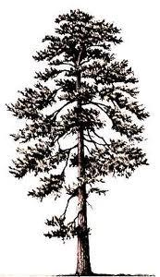
I-Árvores com meristema apical com crescimento indefinido.
Originam plantas com tronco vertical, retilíneo, ou monopodial, em que todos os ramos se ligam a esse tronco (Figura 2).
O meristema cresce para o alto e é denominado de crescimento ortotrópico. São exemplos de árvore deste grupo a Araucária, e a Grevílea.
Fig. 2: Árvore monopodial


II-Árvores com meristema apical com crescimento limitado.
Dão origem a plantas com troncos com brotações laterais, ou simpodial e que ao serem podadas rebrotam normalmente (Figura 3).
O meristema cresce horizontalmente e é denominado de crescimento plagiotrópico. São as árvores mais comuns da nossa flora como a sibipiruna e o pau-ferro.
Fig.3: Árvore simpodial

9.2.1.2. Época de fazer a poda
A melhor época para se fazer a poda de uma árvore é quando ela está em melhores condições de se recuperar da lesão, que é quando ela está em plena atividade biológica. Isto ocorre do início da estação de crescimento até o final do verão. Para determinar o período de maior atividade biológica é preciso identificar por qual fenômeno fenológicos a planta está passando. Os fenômenos fenológicos acontecem na seguinte ordem: repouso vegetativo, brotação, floração e frutificação, seqüência de fases que é chamada de ciclo produtivo. A época de poda de uma árvore depende de como o seu ciclo produtivo se comporta ao longo do ano. Conforme o seu ciclo produtivo as árvores são classificadas em:
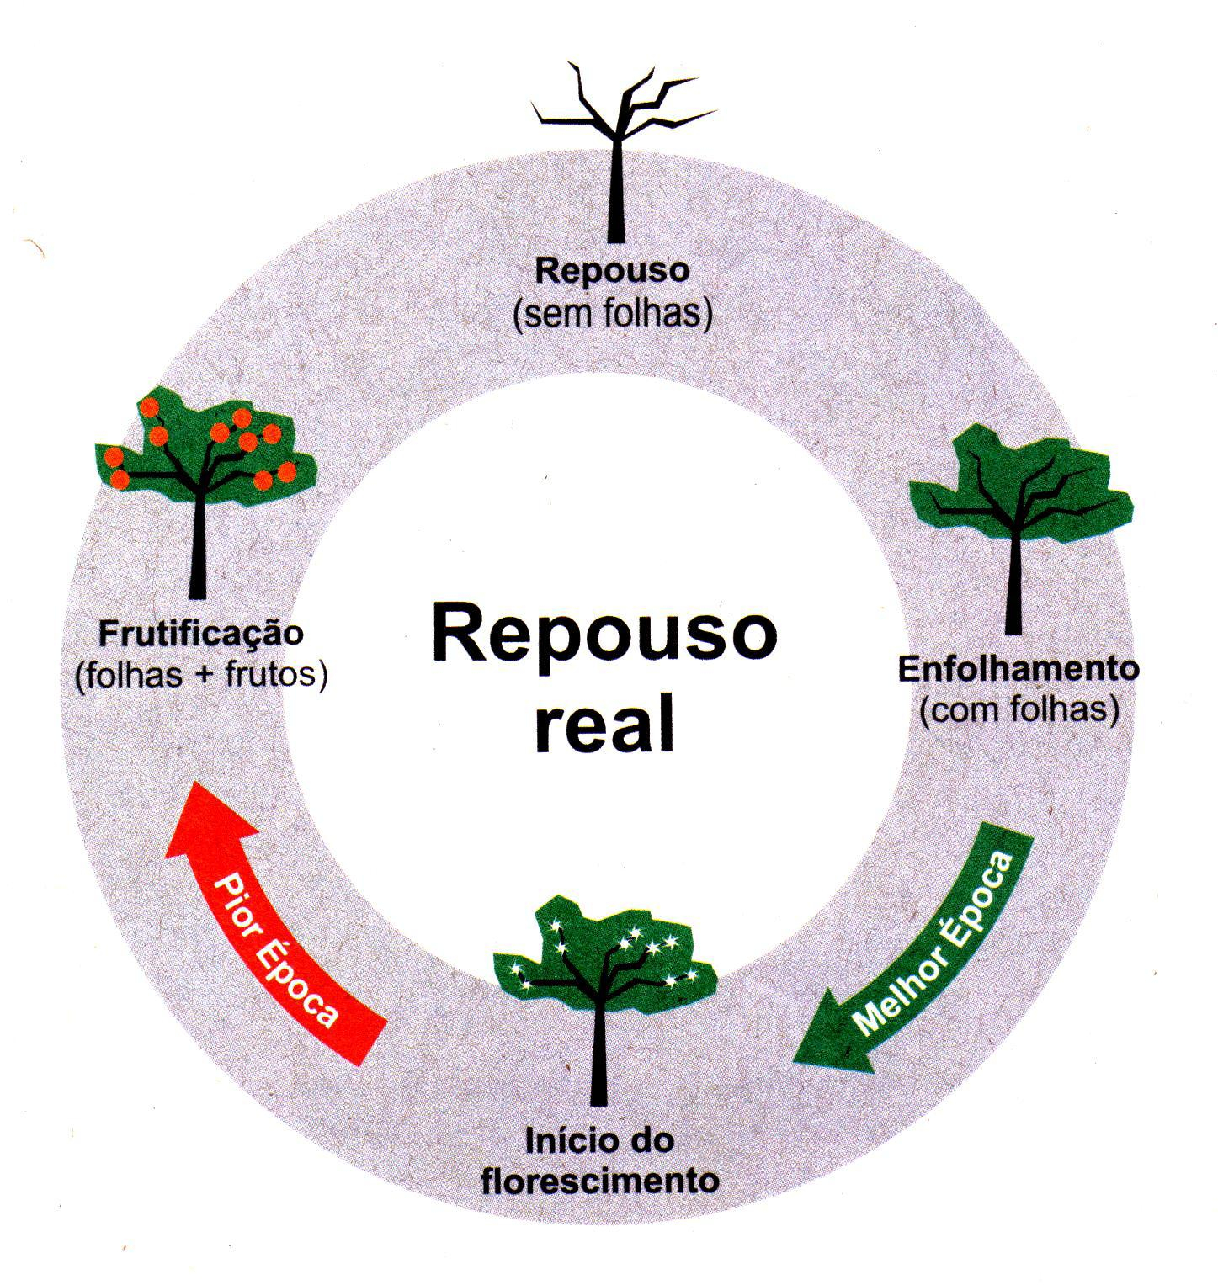
I-Árvores de repouso real ou verdadeiro - São as árvores de folhas decíduas, que perdem as suas folhas no outono-inverno, quando entram em repouso vegetativo. Na primavera e no verão estas árvores iniciam a brotação de folhas novas, seguido flores, frutos e sementes. A melhor época para fazer a poda destas árvores é entre o início do período vegetativo e o início do florescimento (Figura 4). O período mais prejudicial para se podar estas árvores é entre o pleno florescimento e a frutificação. Exemplo deste grupo é o chapéu-de-sol.
Fig 4: Ciclo Produtivo de
árvores com repouso real
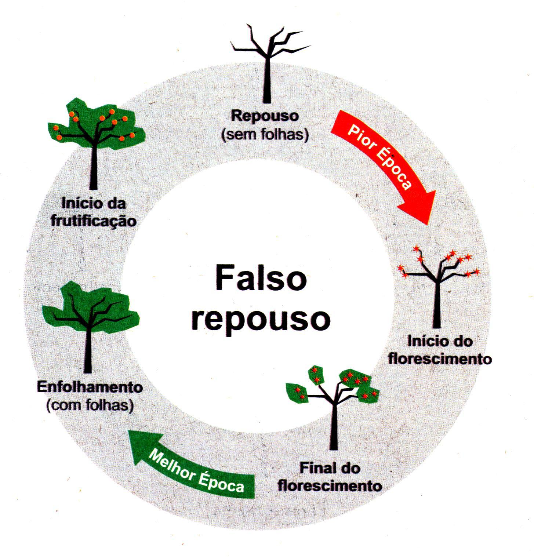
II-Árvores de repouso falso ou aparente - As árvores deste grupo também perdem as suas folhas no outono-inverno, mas não entram em repouso. Após a queda de suas folhas elas florescem no inverno ou início da primavera.
O período recomendado de poda destas árvores é entre o final florescimento e o início do período vegetativo (Figura 5). Enquanto que o pior período é entre o repouso vegetativo e o pleno florescimento.
Fig. 5: Ciclo produtivo em Árvores com falso repouso.
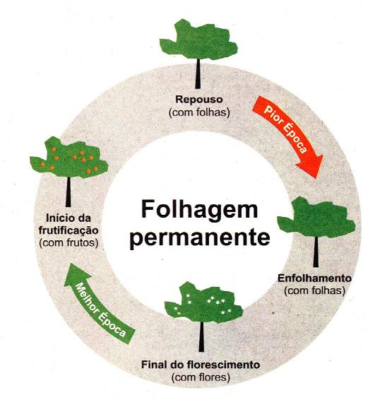
III-Árvores de folhagem permanente
São as árvores de folhas perenes, onde as folhas caem e brotam durante todo o ano. A melhor época de poda destas árvores é entre o final do florescimento e o início da frutificação (Figura 6).
O período mais prejudicial para se fazer a poda é entre o repouso e o início do período vegetativo . Exemplos de árvores deste grupo são o oiti, o alfeneiro e o fícus.
Fig.6: Ciclo produtivo de árvores de folhagem permanente
9.2.1.3. O local da poda

As árvores possuem regiões especializadas na cicatrização de lesões e conhecer estas estruturas é fundamental para se fazer uma poda correta, e que levará a uma rápida cicatrização do corte. Quando um ramo é cortado, a planta dá início ao processo de compartimentalização. A compartimentalização é um mecanismo de defesa da planta contra o ataque de organismos patogênicos que ocorre naturalmente quando um galho é eliminado. Para se proteger a planta usa barreiras químicas e físicas para isolar infecções que possam entrar por ramos quebrados ou mortos. As estruturas envolvidas na compartimentalização são:
O Colar – região inferior da base do ramo, junto a sua inserção no tronco. Não é perceptível em um ramo saudável. Se o colar se destacar do tronco sinalizará que há uma lesão e um processo de compartimentalização está em andamento.
A Crista da Casca – É o acúmulo de casca na parte superior da base do ramo pelo crescimento da casca do tronco e do ramo. Serve de referência para determinar o plano de corte que deve preservar tanto o colar como a crista (Figura 7).

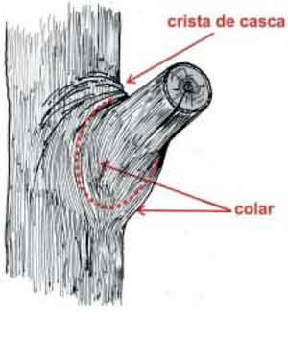
Fig.7: Posição do Colar e da Crista de casca.
O corte de um ramo deve ser feito imediatamente acima do colar. Quando o corte é feito abaixo do plano de corte correto, a cicatrização da lesão não é completa(Figura 8).
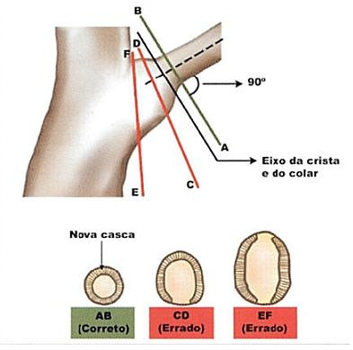
Fig.8: Eixo correto do corte de um galho de árvore.

Por ser a compartimentalização um processo realizado por células vivas, ramos mais velhos e grossos que têm o seu interior composto por células mortas, têm mais dificuldade de cicatrizarem uma lesão. Sempre que possível realizar a poda quando o ramo for o mais jovem possível, quando ainda possui células vivas, o que promoverá uma cicatrização mais rápida e completa.
Ainda considerando ser a compartimentalização um processo realizado por células vivas, quanto mais atividade celular a planta possuir, mais rápida será a cicatrização.
A poda mal feita que lesiona o colar, fere o tecido responsável pela cicatrização do corte. Neste caso não adianta usar produtos protetores. Cortes realizados de forma correta cicatrizam-se satisfatoriamente sem necessidade de se usar qualquer tipo de produto.

9.2.2. Tipos de poda

Para cada tipo de poda, é preciso atentar para alguns pontos que regem a poda e que levará a um melhor resultado:
Podas de manutenção – Realizada para limpar ramos indesejados, corrigir falhas na formação e permitir a formação de uma árvore melhor adequada ao local.
Poda de Limpeza - É quando se faz a remoção de galhos secos doentes, quebrados e mal posicionados. Os galhos que serão removidos devem ser identificados, com a marcação do plano de corte.
Desrama ou raleamento - É uma poda seletiva que tem a finalidade de diminuir a quantidade de ramos vivos da planta. Não é recomendada a remoção de mais que 25% do volume que cresceu desde a última poda. É preciso identificar os galhos que serão removidos.
Levantamento ou elevação - Como o nome diz, o levantamento eleva a altura da copa através da poda seletiva permitindo a circulação de carros e pessoas. É preciso identificar os galhos que serão removidos.
Redução - Consisti na poda seletiva dos ramos para reduzir a altura e ou a largura da copa, respeitando a arquitetura original da árvore. É preciso conhecer a espécie e se ela suporta este tipo de poda. É preciso identificar os galhos que serão removidos.
Podas de formação – a poda realizada logo cedo, quando os ramos são jovens permite uma cicatrização rápida e bem acabada das lesões.
Árvores jovens – as podas visam à limpeza, melhorar a saúde, a estrutura ou a estética da árvore. No viveiro a planta é conduzida para formar uma muda com fuste alto e ramos bem distribuídos.
No Plantio – apenas a poda de limpeza é recomendada, com a preservação dos galhos inferiores do tronco.
Após o estabelecimento – recomenda-se a poda de limpeza, com remoção de galhos fracamente fixados na árvore e que se atritem. Buscar conduzir um ou mais ramos líder conforme a situação, manter uma distribuição equilibrada dos galhos estruturais e fazer a remoção de galhos que interferem com outras estruturas.
Emergencial – é uma poda realizada sempre que houver algum galho que ofereça risco a terceiros, sem a necessidade de programação.
Restauração – Em árvores que passaram por severo destopo, vandalismo ou foram danificadas, se faz a poda de restauração para se aprimorar a sua estrutura forma e aparência. É recomendado especificar os locais que serão podados.
Poda de raízes - Não se recomenda poda de raízes. Deve-se considerar fazer o aumento do canteiro para comportar as raízes. Caso não haja alternativa, o corte deve ocorrer a uma distância de 18 vezes o DAP da árvore e não se devem remover mais do que um terço da espessura da raiz. A área deve ser preparada com a abertura de uma trincheira no entorno da raiz e então realizar o corte com cuidado. As raízes são mais sensíveis que galhos visto que as árvores já estão habituadas a perderem galho.
Podas de Redução de copa junto a redes elétricas. - Junto a redes elétricas deve-se buscar fazer o mínimo de cortes para se atingir o objetivo da poda, que deve respeitar a estrutura natural da árvore. Nos casos em que o crescimento ocorre em baixo ou na direção da rede elétrica, deve-se considerar a alteração da rede elétrica ou a remoção da árvore. Quando a árvore for de grande porte e de valor histórico e cultural deve-se dar preferência para opção de adaptação da rede. A poda deve ser feita pela remoção de galhos inteiros ou apenas dos ramos que crescem na direção do espaço de segurança. Também as árvores que crescem próximo do espaço de segurança, devem ter o galho inteiro cortado ou ter o seu crescimento direcionado para fora do espaço de segurança. O ponto do corte deve ser sempre próximo do galho parental e não por uma distância pré-determinada de espaço de segurança.
A quantidade de galhos que serão cortados leva em conta a velocidade de crescimento da espécie, o tamanho da árvore quando adulta, o seu formato, o tempo até a próxima poda e outros fatores que podem ter alguma influência. Dependendo da situação, a remoção de poucos galhos é suficiente, enquanto que em outros é necessários uma remoção bem maior, mas sempre se deve buscar cortar o mínimo possível de ramos.
O destopo e o corte poodle são práticas inaceitáveis na poda de árvores, exceto nos casos que a árvore está sendo preparada para a supressão.

9.3. Remoção

Para a remoção de árvores, deve ser feita uma analise previa. São definidos os seguintes critérios:
I) Em terreno a ser edificado, quando o corte for indispensável à realização da obra, a critério da equipe técnica da Prefeitura;
II) Quando o estado fitossanitário precário, sem condições de recuperação da árvore justificar;
III) Nos casos em que a árvore esteja causando comprovados danos permanentes ao patrimônio público ou privado;
IV) Nos casos em que a árvore constitua obstáculo fisicamente incontornável ao acesso de veículos;
V) Quando o plantio irregular ou a propagação espontânea de espécimes arbóreos impossibilitar o desenvolvimento adequado de árvores vizinhas;
VI) Quando se tratar de espécies invasoras, com propagação prejudicial comprovada;
VII) Em casos de obras de interesse social comprovado;
VIII) Total incompatibilidade da espécie com o espaço disponível.

IMPORTANTE:
I) O pedido de autorização para o corte de árvores, em áreas públicas ou particulares, deverá ser instruído com duas vias da planta ou croquis, mostrando a exata localização da árvore que se pretende suprimir e um laudo elaborado por técnico habilitado justificando o suprimir.
II) As árvores de logradouros públicos, quando suprimidas, deverão ser substituídas pelo órgão competente da Prefeitura, de acordo com as normas técnicas estabelecidas, num prazo de até 3 meses (90 dias) após o corte.
III) As restrições impostas pelas legislações Municipal, Estadual e Federal, deverão ser atendidas.

9.4. Transplante

Os transplantes vegetais, quando necessários, deverão ser autorizados por técnicos da Prefeitura mediante a apresentação de laudo técnico apresentado por profissional habilitado, e executados conforme a legislação vigente, cabendo a Prefeitura definir o local de destino dos transplantes.
Os espécimes de especial interesse botânico, a critério da equipe técnica da Prefeitura, deverão ser transplantados para o Jardim Botânico de Sorocaba.
O período mínimo de acompanhamento profissional do vegetal transplantado será de doze meses, devendo ser apresentado relatório semestral pelo responsável técnico, informando as condições do(s) vegetal (ais) transplantado (s), e o local de destino do (s) mesmo (s).
O local de destino do vegetal transplantado, incluindo passeio, meio-fio, redes de infra-estrutura, canteiros, vegetação e demais equipamentos públicos, deverá permanecer em condições adequadas após o transplante, cabendo ao responsável pelo procedimento, a sua reparação e/ou reposição, em caso de danos decorrentes do transplante.

10. SETORIZAÇÃO E CRONOGRAMA DA ARBORIZAÇÃO NO MUNICÍPIO

A priorização das ruas e bairros que receberão árvores será feita de acordo com os dados do inventário preliminar, dos levantamentos, das analises das informações dos novos inventários arbóreos e de áreas verdes setorizadas de acordo com os seguintes critérios:
- Locais com baixo índice de arborização;
- Parques e praças;
- Existência de ruas pavimentadas;
- Locais de maior interesse por parte da população;
- Bairros com maiores problemas com a arborização existente na atualidade;
- Dimensões adequadas dos passeios públicos para receber as árvores.
Para fins de organização do plantio e manutenção serão mantidos os 12 setores censitários que a Secretaria de Obras e Infraestrutura Urbana (SEOBE) utiliza na sua rotina de plantio e manutenção da vegetação e paisagismo do município.

10.1. Cronograma de ação

Considerando a estratégia para o plantio de 440.926 mudas no período de 7 anos proposto por este plano serão plantadas árvores de diferentes portes em diversos locais. Os principais objetivos desse plano são o de fazer com que Sorocaba atinja o índice de 20% de cobertura vegetal na área urbana do município e melhore a distribuição da arborização. (Quadro VI).
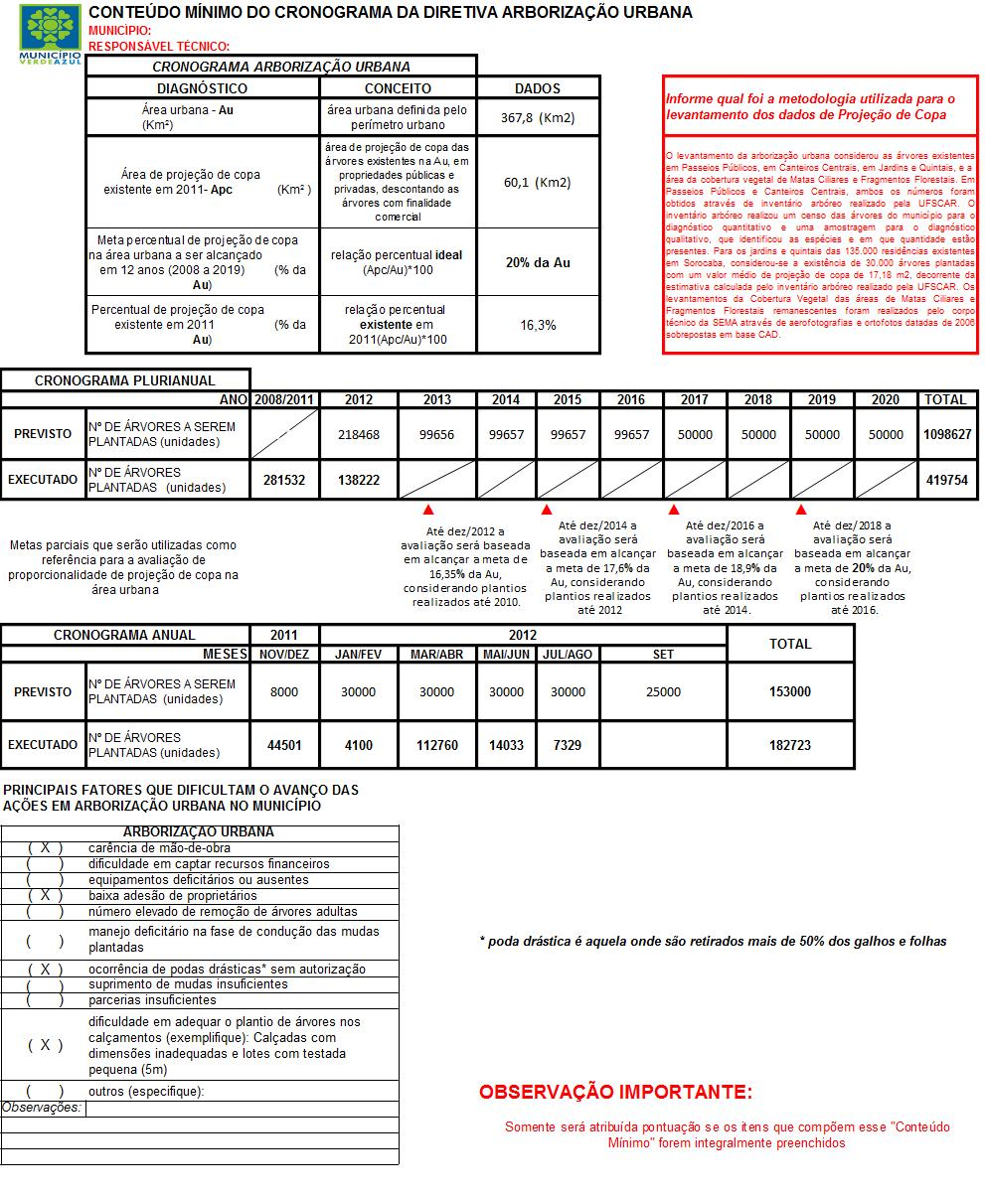
Quadro IV – Cronograma de Arborização do Município
11. REFERÊNCIAS

AB'SABER, Aziz Nacib - Vale do Paraíba, Serra da Mantiqueira e arredores de São Paulo. Rio de Janeiro: Conselho Nacional de Geografia, 1958.

Crestana et al. - Arvores e Cia, CATI, Campinas, 2007.

Secretaria Municipal do Meio Ambiente. Plano Diretor de Arborização de Vias Públicas / coordenado por Antônio Esteves dos Reis. – Goiânia: 2005.

GUIA de planejamento e manejo de arborização urbana / Eletropaulo; CEESP; CPFL; São Paulo 1995;

KOEPPEN, W. Climatologia, com um estúdio de los climas de la tierra. Madri, 1948.

LORENZI, HARRY; Árvores Brasileiras. Plantarum.Volume 1 e 2 , 1992 e 1998;

MADEIRA N., J. Comportamento espectral dos solos. In: Meneses, P. R.;

Madeira Netto, J. Sensoriamento remoto: refletância dos alvos naturais. Brasília: UnB, 2001.

Mello, K. – Análise espacial de remanescentes florestais como subsídio para o estabeleciemto de unidades de conservação. Sorocaba, UFSCAR, 2012.

MICHI, S. M. P.; COUTO, H. T. Z. Estudo de dois métodos de amostragem de árvores de rua na cidade de Piracicaba – SP. In: Curso de treinamento sobre poda em espécies arbóreas florestais e de arborização urbana, 1., Piracicaba, 1996. Piracicaba, IPEF/ESALQ-USP, 1996.

MCPHERSON,G.;NOWAK, D.; HEISLER, G.; GRIMMOND, S.; SOUCH, C.; GRANT, R.; ROWNTREE, R. Quantifying urban forest structure, function and value: the Chicago Urban Forest Climaté Project. Urban Ecosystems, v. , p. 49-61, 1997.

ODUM, H. T. Ecologia. Guanabara-Koogan. Rio de Janeiro, 1988;

PIVETTA, K. F. L.; SILVA FILHO, D. F. Arborização urbana. Boletim acadêmico UNESP/FCAV/FUNEP Jaboticabal, SP – 2002;

RODRIQUES.R.R. & LEITAO FILHO, H.F. Matas ciliares, conservação e Recuperação. São Paulo, EDUSP 2000;

SEADE. Fundação Sistema Estadual de analise de dados. Disponível em www.seade.gov.br. Acesso em 29/08/12;

SILVA, A. G.; WANTUELFER, G.; LEITE, H. G.; SANTOS, E. Estudo do tamanho e forma de unidades de amostra para inventário da arborização viária em Belo Horizonte-MG. Revista Natureza & Desenvolvimento: Centro Brasileiro Para Conservação da Natureza e Desenvolvimento Sustentável, Brasília, v.1, n.1, p.59- 66, 2005;

SOROCABA. Prefeitura Municipal. Lei nº 8181 de 05 de junho de 2007. Revisão da lei 7.122 de 04/6/2004, que instituiu o novo plano diretor de desenvolvimento físico territorial do município de Sorocaba, e da outras providencias;

USP – ESALQ. Manual de Normas Técnicas de Arborização Urbana. Coordenadoria de Assistência Técnica e Integral - FAPESP. Piracicaba, 2007;

VELASCO, G. D. N. Arborização viária x sistema de distribuição de energia elétrica: avaliação dos custos, estudos das podas e levantamento dos problemas fitotécnicos. 2003. Dissertação de Mestrado em Engenharia Agronômica – Escola Superior de Agricultura Luiz de Queiroz, Universidade de São Paulo, 2003.

Equipe Técnica :

Engº Agrº César Augusto da Costa Scagliantii
Biól. Sara Regina Amorim
Engª Química Fabíola Maria Gonçalves Ribeiro
Gestor Ambiental Tiago Olher Sagges

